**實驗日期：**

March 16, 2023

**實驗名稱：**

1. ITS Exp. 3: ARP位址解析協定
2. ITS Exp. 4: ICMP網控訊息協定與Checksum計算

**相關技術資訊：**

1. What is ARP? How does it work to achieve its goal?

ARP 是一種網路傳輸協定，主要作用是解析網路層位址，以找到資料鏈接層位址。

在通信過程中，當發送主機需要向目標主機傳送封包時，它會先查找自己的 ARP 表格，如果已經有目標主機的 IP 位址對應的 MAC Address，就直接使用該 MAC Address 進行通信；如果沒有對應的 MAC Address，則發送主機會向網路發送一個 ARP Request 廣播封包，查詢目標主機的 MAC Address，當目標主機收到此封包時，會回應一個 ARP Reply，告知發送主機自己的 MAC Address。

1. What is ICMP? Please briefly describe its message format.

Internet Control Message Protocol (ICMP) 是一種在 Network Layer，IP使用的協定，用於傳送控制訊息以解析網路封包或router問題。當出現錯誤時，ICMP 會發送錯誤訊息，並使用這些訊息來進一步分析網路問題，採取相應的措施來解決問題。

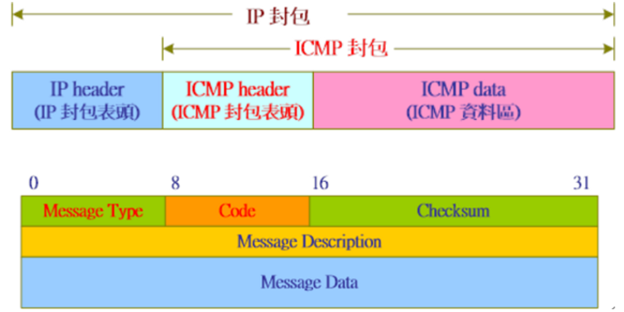

* + Message Type：表示此 ICMP 所要控制的訊息型態，總共有 13 種不同的型態。
  + Code：對各種Message Type進一步說明工作內容。
  + Checksum：用來檢查此 ICMP 封包是否有錯誤。
  + Message Description：依據不同的控制訊息，有不同的說明方式，用來解釋封包所攜帶的訊息。
  + Message Data：依據不同的控制訊息，有不同的資料表示方式，用來傳遞相關資訊。

1. The ICMP header contains a field called checksum. What is its function? How is it calculated?

先將檢查碼設為0，然後將封包中每個bits進行相加，如果相加結果超出2位元，就將high16位元與low16位元再相加，直到high16位元為0，最後，將相加結果進行complement，得到的值即為檢查碼。當接收端接收到封包時，會重新計算檢查碼，如果計算出的檢查碼與封包中的檢查碼不一致，就表示封包內容發生錯誤。

1. What can we do with the "ping" program?

Ping是一個常用的網路工具，用來檢查是否可以成功地連接到一個特定的主機。Ping的運作原理是發送一個ICMP Echo Request封包給目標主機，目標主機接收到封包後會回應一個ICMP Echo Reply封包，表示接收到了封包。發送端收到回應後，就可以計算出往返時間（Round-trip delay time）。